Rekonstrukce zahrady v přírodním stylu při Mateřské škole v Boskovicích - ul. Lidická
Na konci roku 2022 Mateřská škola Boskovice, příspěvková organizace dokončila projekt „Rekonstrukce zahrady v přírodním stylu při Mateřské škole v Boskovicích - ul. Lidická“, který byl realizován za finanční spoluúčasti Státního fondu životního prostředí.
Děti v MŠ v Boskovicích na ul. Lidická, díky realizovanému projektu s podporou dotace, získaly novou zahradu v přírodním stylu obohacenou o funkční herní prvky. Úpravy zahrady mateřské školy v Boskovicích vychází z filozofie přírodní zahrady a z cíle vytvořit podmínky pro prožitkové učení a další aktivity předškolních dětí v návaznosti na školní vzdělávací program. Pestré a proměnlivé zahrady pozitivně ovlivňují sociální chování, tvořivost a celkovou osobnost dítěte. Mnohotvárné zahrady napomáhají větší pohyblivosti, obratnosti, lepšímu ovládání těla a podporují sebedůvěru.

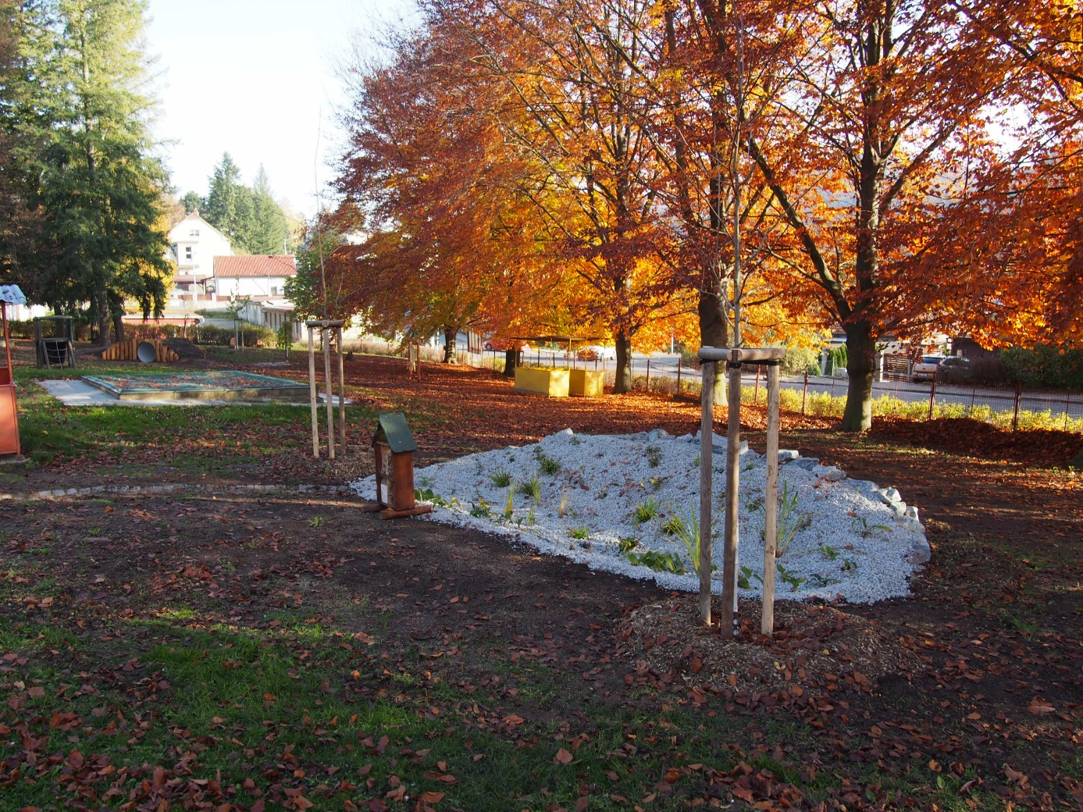
„Tento projekt je spolufinancován Státním fondem životního prostředí ČR na základě rozhodnutí ministra životního prostředí“.
Ministerstvo životního prostředí: www.mzcr.cz Státní fond životního prostředí: www.sfzp.cz

